立言楼238室办公家具项目报价单
序号 | 名称 | 参考图片  （款式） | 规格（mm） | 单位 | 数量 | 材质描述 | 颜色 | 房间 | 单价（元） | 总价（元）
 | 学生桌 | 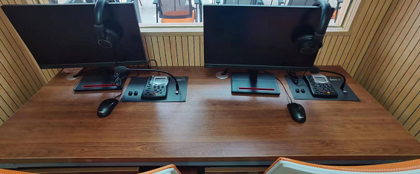  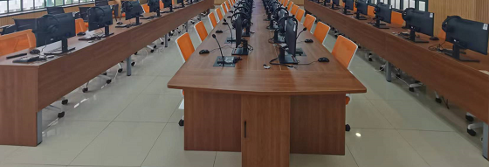 | 80CMx60CMx75CM | 套 | 36 | 1.根据现场需要定制，工艺美观、坚固耐用、防潮防水，采用定制生产，钢木结构，桌面采用兔宝宝实木颗粒板，免漆板，E1级环保板材，面板厚度28mm，多色可选，圆弧桌角，甲醛含量低于国标，桌子边缘为国标封边材料封边，有主机防盗、散热、存放线缆插排等结构，线槽（8CMx8CM），台面开孔铣槽安装翻译终端机和实训机及译员机位置。2.整体为椭圆桌形和长条形组合，旁板和后档板及台面的垂直度、平整度、边缘直度吻合，开孔附图， | 定制 | 238
 | 主控制桌 | 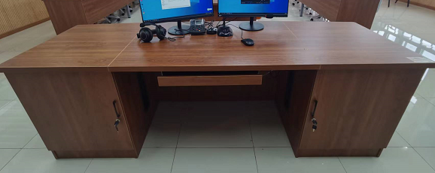 | 240CMx80CMX80CM | 张 | 1 | 根据现场需要定制。钢木结构，桌面采用兔宝宝实木颗粒板，免漆板，E1级环保板材，厚度32MM，两侧带门，三层隔板，用于放置教师电脑及专业设备等设备，桌子边缘为国标封边材料封边，有主机防盗、散热、存放线缆插排等结构。线槽（8CMx8CM）键盘托架等，台面开孔铣槽安装教师翻译终端控制机位置等。开孔附图 | 定制 | 238
 | 学生椅 | 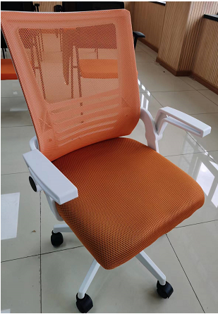 | 常规 | 把 | 36 | 靠背式，五轮休闲转椅（或固定脚，不带旋转），质量可靠，耐用，美观大方，可根据需要定制，采用优质透气网布，颜色可选。 | 定制 | 238
 | 发言席 | 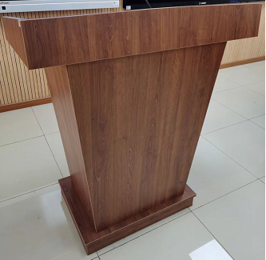 | 75CMx60CMx120CM, | 张 | 1 | 根据现场及需要定制。桌面采用兔宝宝实木颗粒板，免漆板，E1级环保板材，厚度32MM，桌子边缘为国标封边材料封边，有主机防盗、散热、存放线缆插排等结构。台面开孔铣槽安装教师发言控制机位置等。开孔附图 | 定制 | 238
 | 教师椅 | 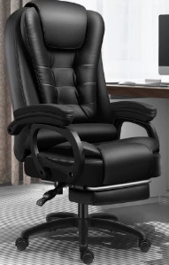 | 65CMx45CMX110CM | 把 | 1 | 人体工程学，柔软舒适，钢制脚，靠背式，双层加厚，旋转升降扶手，人体工程学，加厚钢制托盘，质量可靠，耐用，美观大方。气压上下升降调节，带扶手，颜色可选。 | 定制 | 238
总价（元）
单位名称(盖章)
价格包括：安装、运输、税票，投标单位的服务承诺。

